动量与能量变式练习精选训练
知识概要：
动能定理

动量
p=mv
力的积累和效应
力对时间的积累效应
力对位移的积累效应
功：W=FScosα
瞬时功率：P=Fvcosα
平均功率：
动能

势能
重力势能：E_{p}=mgh
弹性势能
机械能
机械能守恒定律
E_{k1}+E_{P1}=E_{k2}+E_{P2}
或ΔE_{k} =ΔE_{P}
系统所受合力为零或不受外力
牛顿第二定律
F=ma
冲量
I=Ft
动量定理
Ft=mv₂-mv₁
动量守恒定律
m₁v₁+m₂v₂=m₁v₁’+m₂v₂’

（1）冲量与功，动能与动量的比较
1、冲量和功
冲量和功是两个相似的概念，它们都是反映力的_________效应的物理量，都属于_______量；但它们有更多的不同点：（1）冲量反映的是力对_____的积累效应，功反映的是力对______积累效应。（2）它们的性质不同，一个是标量，一个是 量，冲量是____量，功是_____量。（3）正负值的含义不同，冲量的正负表示的是冲量的_________相反，功的正负表示的是功的_________相反。
- 动能和动量
动能和动量也是两个相似的概念，它们都属于______量；但它们有更多的不同点；（1）它们的表达式不同，动量的表达式为___________，动能的表达式为____________.（2）它们的性质不同，一个是标量，一个是 量，动量是___量，动能是______量。（3）正负值的含义不同，动量的正负表示的是动量的________相反，动能只有_____值，没有_____值。
3、动量守恒定律和机械能守恒定律的区别
动量守恒定律和机械能守恒定律都是物理学重要的守恒定律，但它们所涉及的物理问题却是毫不相干的。动量守恒定律研究的是＿＿个或＿＿个以上的物体在相互作用的过程中满足的物理规律，其守恒条件是系统不受＿＿或所受＿＿之和为零，一般的表达式为＿＿＿。
机械能守恒的条件是：
- 动量定理与动能定理的比较：
动量定理的推导：
动能定理的推导：
确定对象和过程后，就应在分析的基础上选用物理规律来解题，规律选用的一般原则是：
1．对单个物体，宜选用动量定理和动能定理，其中涉及时间的问题，应选用动量定理，而涉及位移的应选用动能定理。
2．若是多个物体组成的系统，优先考虑两个守恒定律。
3．若涉及系统内物体的相对位移（路程）并涉及摩擦力的，要考虑应用能量守恒定律。
（2.）能的转化和守恒定律在各分支学科中表达式
(1)W_{合}=△E_{k}包括重力、弹簧弹力、电场力等各种力在内的所有外力对物体做的总功，等于物体动能的变化。(动能定理)
(2)W_{F}=△E除重力以外有其它外力对物体做功等于物体机械能的变化。(功能原理)
注：(1)物体的内能(所有分子热运动动能和分子势能的总和)、电势能不属于机械能
(2)W_{F}=0时，机械能守恒，通过重力做功实现动能和重力势能的相互转化。(3)W_{G}=-△E_{P}重力做正功，重力势能减小；重力做负功，重力势能增加。重力势能变化只与重力做功有关，与其他做功情况无关。
(4)W_{电}=-△E_{P} 电场力做正功，电势能减小；电场力做负功，电势能增加。在只有重力、电场力做功的系统内，系统的动能、重力势能、电势能间发生相互转化，但总和保持不变。
注：在电磁感应现象中，克服安培力做功等于回路中产生的电能，电能再通过电路转化为其他形式的能。
(5)mv₀²/2=hν-W 光电子的最大初动能等于入射光子的能量和该金属的逸出功之差。
(6)△E=△mc²在核反应中，发生质量亏损，即有能量释放出来。(可以以粒子的动能、光子等形式向外释放)

例题1：如图3－5，木块B与水平桌面间的接触是光滑的，子弹A沿水平方向射入木块后留在木块内，将弹簧压缩到最短。现将子弹、木块和弹簧合在一起作研究对象，则此系统在从子弹开始射入木块到弹簧压缩到最短的过程中 [ ]
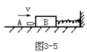
A．动量守恒，机械能守恒
B．动量不守恒，机械能不守恒
C．动量守恒，机械能不守恒
D．动量不守恒，机械能守恒
变式练习1、下列说法正确的是( )
A．合外力对质点做的功为零，则质点的动能、动量都不变
B．合外力对质点施的冲量不为零，则质点动量必将改变，动能也一定变
C．某质点受到合力不为零，其动量、动能都改变
D．某质点的动量、动能都改变，它所受到的合外力一定不为零。

例2、如图，质量为m带正电为q的小球用长为l绝缘的丝线拴住，丝线的另一端固定在O点，处于竖直向下的匀强电场E中，现将小球拉至A点，使丝线保持水平，某时刻由静止释放小球，小球运动到最低点B的过程中（ ）
A
B
O
- 物体的重力势能增加了mgl
- 物体的动能增加了mgl+Eql
- 物体的机械能增加了Eql
- 物体的电势能增加了Eql

例3、如图，质量为m的子弹以一定的初速v₀射向静止在光滑水平面的质量为M的木块，并留在木块中不再射出，最后以共同速度v做匀速运动，子弹钻入木块的深度为d，已知子弹在木块中运动的阻力恒定。求
v
v₀
- 在这一过程中摩擦生热产生的内能Q？
d
s
- 木块对子弹的阻力f？
s+d
- 木块在达到共同速度v之前发生的位移s？

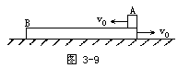
变式练习1：如图3-9一质量为M、长为l的长方形木板B放在光滑的水平地面上，在其右端放一质量为m的小木块A，m＜M。现以地面为参考系，给A和B以大小相同，方向相反的初速度，使A开始向左运动，B开始向右运动，但最后A刚好没有滑离B板。求小木块A向左运动到达最远处（对地）离出发点的距离。

变式练习2、如图所示，一质量M＝2kg的长木板B静止于光滑的水平面上，B的右端与竖直档板的距离为s＝1m，一个质量m = 1kg的小物体A以初速度υ₀ = 6m/s从B的左端水平滑上B，在B与竖直挡板碰撞的过程中，A都没有到达B的右端设物体A可视为质点，A、B间的动摩擦因数μ = 0.1，B与竖直挡板碰撞时间极短，且碰撞过程中无机械能损失，g取10m/s²求：
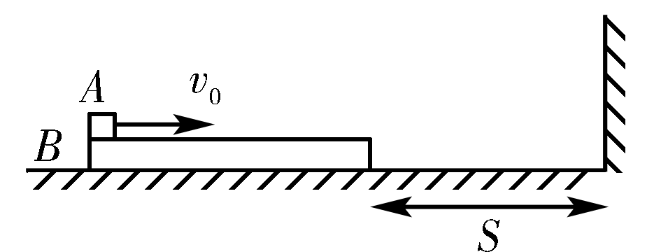
（1）B与竖直挡板第一次碰撞前的瞬间，A、B的速度各是多少？
（2）最后要使A不从B的两端滑下，木板B的长度至少是多少？ （结果保留3位有效数字）

例4、边长为Ｌ＝0.20m的正方形金属线框放在光滑的水平面上，线框的总电阻为Ｒ＝1.0Ω．有边界的匀强磁场方向竖直向下，磁感应强度大小为Ｂ＝0.50Ｔ，线框的右边界平行。现用一水平外力将线框以v＝10m/s的速度匀速拉出磁场区域．求
（1）线框离开磁场的过程中受到的安培力的大小？
d
例4图
× × ×
× × ×
× × ×
× × ×
v
a
c
b
（2）将线框完全拉出磁场区域的过程中，线框中产生的焦耳热．

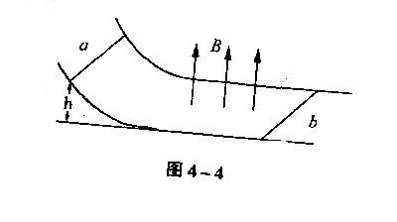
变式练习1、如图4-4所示，金属杆$a$在离地$h$高处从静止开始沿弧形轨道下滑，导轨平行的水平部分有竖直向上的匀强磁场B，水平部分导轨上原来放有一根金属杆b，已知杆$a$的质量为$m$，b杆的质量为$\frac{3}{4}m$水平导轨足够长，不计摩擦，求：
（1）$a$和b的最终速度分别是多大？
（2）整个过程中回路释放的电能是多少？
（3）若已知$a$、b杆的电阻之比$R_{a}:R_{b}=3:4$，其余电阻不计，整个过程中，$a$、b上产生的热量分别是多少？

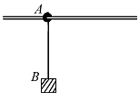
例5、如图所示，质量为m的有孔物体A套在光滑的水平杆上，在A下面用细绳挂一质量为M的物体B，若A固定不动，给B一水平冲量I，B恰能上升到使绳水平的位置.当A不固定时，要使B物体上升到使绳水平的位置，则给它的水平冲量至少多大?

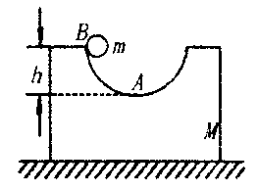
变式练习1：如图所示，一质量为m的小球，在A点从静止开始沿半球形容器内壁无摩擦地滑下，B点与容器底部A点的高度差为h。容器质量为M，内壁半径为R。求：
⑴当容器固定在水平桌面上，小球滑至底部A时，容器内壁对小球的作用力大小。
⑵当容器放置在光滑的水平桌面上，小球滑至底部A时，小球相对容器的速度大小？容器此时对小球的作用力大小。

例6、如图所示，滑块A、B的质量分别为m₁与m₂，m₁＜m₂，由轻质弹簧相连接置于水平的气垫导轨上，用一轻绳把两滑块拉至最近，使弹簧处于最大压缩状态后绑紧。两滑块一起以恒定的速率v₀向右滑动.突然轻绳断开.当弹簧伸至本身的自然长度时，滑块A的速度
正好为0.求：(1)绳断开到第一次恢复自然长度的过程中弹簧释放的弹性势能Ep；
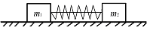
(2)在以后的运动过程中，滑块B是否会有速度为0的时刻?试通过定量分析证明你的结论.

变式练习1、
图中，轻弹簧的一端固定，另一端与滑块B相连，B静止在水平直导轨上，弹簧处在原长状态．另一质量与B相同的滑块A，从导轨上的P点以某一初速度向B滑行．当A滑过距离L₁时，与B相碰，碰撞时间极短，碰后A、B紧贴在一起运动，但互不粘连．已知最后A恰好返回到出发点P并停止．滑块A和B与导轨的滑动摩擦因数都为μ，运动过程中弹簧最大形变量为L₂，重力加速度为g。求A从P点出发时的初速度v₀．
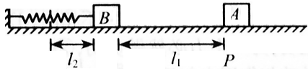

变式练习2、．一根轻质弹簧两端各固定量m_{A}=0.5kg和m_{B}=1.5kg的两个物体A、B，将它们放在光滑的水平面上，然后用力F推B，使A顶紧墙壁，如图所示，此时弹簧具有弹性势能12J。现突然撤去外力F，求：
（1）在弹簧松开的过程中，物体B能达到的最大速度。
（2）在物体A脱离墙壁以后的过程中，弹簧能够具有的最大弹性势能。
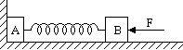

变式练习3、如图所示，质量为M=3kg、长度为 L=1.2m的木板静止在光滑水平面上，其左端的壁上有自由长度为L₀=0.6m的轻弹簧，右端放置一质量为m=1kg的小物块，小物块与木块间的动摩擦因数为μ=0.4，今对小物块施加一个水平向左的瞬时冲量I₀=4N·s，小物块相对于木板向左运动而压缩弹簧使弹性势能增大为最大值E_{max}，接着小物块又相对于木板向右运动，最终恰好相对静止于木板的最右端，设弹簧未超出弹性限度，并取重力加速度为g=10m/s²。求：（1）当弹簧弹性势能最大时小物块速度v；（2）弹性势能的最大值E_{max}及小物块相对于木板向左运动的最大距离L_{max}。
m
M
I₀
图4

变式练习4、如图3-13-3所示，两个完全相同的质量分别为m的木块A、B置于水平地面上，它们的间距S＝2．88m．质量为2m，大小可忽略的滑块C置于A板的左端．C与A、B之间的动摩擦因数μ₁ = 0．22，A、B与水平地面之间的动摩擦因数为μ₂＝0.10，最大静摩擦力可认为等于滑动摩擦力．开始时，三个物体处于静止状态．现给C施加一个水平向右、大小为$\frac{2}{5}$mg的力F，假定木板A、B碰撞时间极短且碰撞后粘连在一起，要使C最终不脱离木板，每块木板的长度至少应为多少？
